**12. A feladat a háztartások pénzügyeihez kapcsolódik.**

**Oldja meg a feladatokat a forrás és ismeretei segítségével! Milyen pénzmozgást jelölnek az ábrán látható nyilak? Írja a nyilak betűjele melletti**

**négyzetekbe a megfelelő pénzmozgás sorszámát!** *A felsoroltak közül válasszon!* (Elemenként 0,5 pont.)

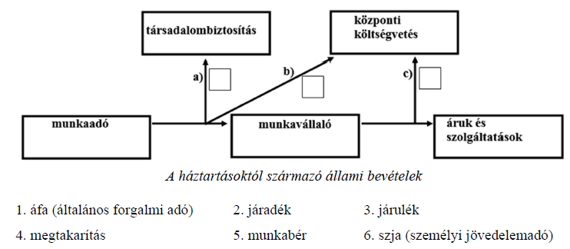

**d) Válassza ki a mondat helyes befejezését! Karikázza be a megfelelő sorszámot!** (0,5 pont)

A társadalombiztosítás fedezete…

1. csak a munkavállaló által a munkabérből fizetett járulék.

2. a munkavállaló által a munkabérből fizetett, továbbá a munkaadó által ezen felül fizetett

járulék.

3. csak a munkaadó által a munkabérből fizetett járulék.

**e) Nevezzen meg két, a társadalombiztosítás által az állampolgároknak folyósított**

**juttatást!** (Elemenként 1 pont.)

**……………………………………**

**……………………………………**

**Megoldás**

**12. Háztartások pénzügyei** (Összesen 4 pont.)

**a)** 3. (0,5 pont)

**b)** 6. (0,5 pont)

**c)** 1. (0,5 pont)

**d)** 2. (0,5 pont)

**e)** (öregségi) nyugdíj; rokkantsági nyugdíj; özvegyi nyugdíj; baleseti nyugdíj; árvaellátás;

munkanélküli segély / álláskeresési járadék; táppénz; családi pótlék; gyes; gyed; csed; gyet.

*(Bármelyik – pontosvesszővel elválasztott – két válasz, bármilyen sorrendben elfogadható.*

*A mozaikszavak nagybetűvel írva, illetve a rövidítést feloldva is elfogadhatók. Pl. gyed / GYED*

*/ gyermekgondozási díj. Más helyes válasz is elfogadható.)* (Elemenként 1 pont.)